SỞ GIÁO DỤC VÀ ĐÀO TẠO HÀ NỘI
-------------------------

SÁNG KIẾN KINH NGHIỆM

TÊN ĐỀ TÀI:
MỘT SỐ BIỆN PHÁP CHẾ BIẾN MÓN ĂN
GIÚP TRẺ ĂN NGON MIỆNG

Năm học : 2022-2023

A: ĐẶT VẤN ĐỀ
*. Lý do chọn đề tài:
Trẻ em hôm nay, thế giới ngày mai, trẻ em là nguồn hạnh phúc của mỗi gia đình, là tương lai của đất nước, là lớp người kế tục sự nghiệp của cha anh gánh vác mọi công việc xây dựng và bảo vệ tổ quốc xã hội chủ nghĩa. Mọi trẻ em sinh ra đều có quyền được chăm sóc, nuôi dưỡng, khi xã hội ngày càng phát triển thì con người ngày càng được nhận thức đúng đắn và được đánh giá toàn diện. Nói đến chăn sóc nuôi dưỡng ở trường mầm non nói chung và trẻ em mẫu giáo nói riêng thì khâu chăm sóc như thế nào thì trẻ được khỏe mạnh. Đó là điều quan tâm của bam giám hiệu các cô giáo và nhất là tổ nuôi dưỡng chúng tôi. Đòi hỏi các cô phải có trình độ chuyên môn, có tinh thần yêu nghề mến trẻ, tìm tòi học hỏi kinh nghiệm chế biến món ăn vào công việc nuôi dưỡng tại trường của mình. Được sự quan tâm của Ban giám hiệu nhà trường đặc biệt là hiệu phó nuôi dưỡng các cô phải thường xuyên thay đổi thực đơn theo mùa để đảm bảo giá trị dinh dưỡng giúp trẻ ăn ngon miệng. Xong bên cạnh đó vẫn còn một số trẻ ăn chưa hết xuất có trẻ không ăn thịt, ăn rau.
Trong thời kỳ 5 năm đầu đời của cuộc đời trẻ đang phát triển rất nhanh về thể chất và tinh thần. Do vậy nhu cầu dinh dưỡng ở trẻ là rất cao. Ở giai đoạn này cơ thể còn non yếu về chức năng các bộ phận của cơ thể. Nhất là chức năng tiêu hóa là giai đoạn thích ứng với môi trường nhạy cảm với bệnh tật và cũng là giai đoạn tiền đề cho sức khỏe và trí tuệ sau này, tác động trực tiếp vào sự phát triển toàn diện của trẻ. Việc cung cấp không đầy đủ, không đúng khẩu phần dinh dưỡng sẽ làm cho trẻ dễ mắc bệnh về dinh dưỡng.
Ở nước ta trong những năm gần đây nhờ sự tăng trưởng của nền kinh tế, sự quan tâm của Đảng, nhà nước và các tổ chức xã hội, trong đó có sự nỗ lực phấn đấu trong ngành giáo dục – đào tạo đã cải thiện đáng kể chất lượng chăm sóc, nuôi dưỡng trẻ và chăm sóc dinh dưỡng là khâu quan trọng. Nhờ đó tình trạng suy dinh dưỡng ở Việt Nam vẫn còn rất cao nhất là những tỉnh ở vùng sâu, vùng xa. Vùng đặc biệt khó khăn đồng thời tại các khu đô thị lớn thì mắc bệnh xuất hiện và có xu hướng tăng nhanh như béo phì, cao huyết áp và một số bệnh tim mạch khác, tình trang suy dinh dưỡng và một số bệnh về dinh dưỡng có liên quan mật thiết đến công tác chăm sóc giáo dục dinh dưỡng cho trẻ em ở các trường mầm non và gia đình.
Để có được bữa ăn ngon, đảm bảo đủ chất dinh dưỡng một cách an toàn, hợp lý không đúng phải là đơn giản nhất là bữa ăn cho các cháu ở trường mầm non, xuất phát từ nhận thức trên bản thân là một cô nuôi hiểu rõ về việc chăm sóc dinh dưỡng cho trẻ, do đó tôi lựa chọn “một số biện pháp chế biến món ăn giúp trẻ ăn ngon miệng” để thực hiện tốt nhiệm vụ được giao.
B: GIẢI QUYẾT VẤN ĐỀ

I. Cơ sở lý luận:
Dinh dưỡng là nhu cầu sống của con người đặc biệt là trẻ em cần dinh dưỡng để phát triển thị lực, trí tuệ. Người lớn cần dinh dưỡng để duy trì sự sống và làm việc hay nói cách khác dinh dưỡng quyết định sự tồn tại và phát triển cơ thể. Con người là một thực tế sống nhưng không tồn tại nếu con người không ăn uống. Từ đó chúng ta thấy được tầm quan trọng của việc ăn uống. Đây là một nhu cầu nhất thiết không thể thiếu đối với chúng ta, đặc biệt là trẻ em trong thời kỳ phát triển.Vì vậy dinh dưỡng là rất lớn, nếu thiếu chất dinh dưỡng sẽ gánh chịu hậu quả như: Còi xương, suy dinh dưỡng, chậm phát triển. Bên cạnh đó, căn bệnh béo phì đang gia tăng không phải ở thành thị mà ngày nay còn xảy ra ở ngay nông thôn. Đó là mối quan tâm lớn nhất của gia đình và nhà trường nhất là ở độ tuổi mẫu giáo.
Hiện nay, thời kỳ kinh tế phát triển công nghiệp hóa – hiện đại hóa thì vấn đề nảy sinh là chế độ dinh dưỡng không đầy đủ, không hợp lý là vấn đề chúng ta cần quan tâm và xem xét. Dinh dưỡng của mỗi người phụ thuộc vào khẩu phần ăn của mỗi ngày. Dinh dưỡng thích hợp thì mới cho ta cơ thể khỏe mạnh nó phụ thuộc vào kiến thức ăn uống của mỗi người. Nếu có khẩu phần ăn hợp lý giúp con người phát triển khỏe mạnh và phòng tránh được bệnh tật. Trong cuộc sống nếu muốn đạt được công việc của mình thì phải có sức khỏe và tinh thần. Điều đó ở trẻ em là rất quan trọng đặc biệt đối với trẻ mầm non vì trẻ thơ là tượng lai của đất nước để làm được điều đó giáo dục mầm non không ngừng quan tâm đến vấn đề dạy dỗ trẻ thơ những kiến thức đầu tiên để phát triển nhân cách cho trẻ.
Như chúng ta đã biết sức khỏe là vốn quý của con người. Ăn uống là cơ sở tạo cho con người một thể lực tốt. Ăn uống theo nhu cầu dinh dưỡng của cơ thể đảm bảo đủ tượng và đủ chất thì cơ thể mới phát triển toàn diện được. Dinh dưỡng là nhu cầu sức khỏe của con người. Trẻ em cần dinh dưỡng để phát triển thể lực và trí tuệ, nếu trẻ em không được nuôi dưỡng sẽ chậm lớn và còi cọc, chậm phát triển về mọi mặt và ngược lại, nếu trẻ được chăm sóc tốt sẽ mau lớn và khỏe mạnh xứng đáng là chủ nhân tương lai của đất nước.
Nhờ sự phát triển của dinh dưỡng mà người ta biết tổng thức ăn có chứa các chất cần thiết cho cơ thể P (chất đạm), L (chất béo), G (chất bột đường) vitamin, khoáng chất… Nếu dư thừa hoặc thiếu hụt các chất dinh dưỡng này trong cơ thể sẽ gây ra bệnh tật hoặc nguy hiểm hơn là có thể dẫn đến tử vong, nhất là đối với trẻ nhỏ, tốc độ phát triển thể lực rất nhanh. Do đó chế độ dinh dưỡng không hợp lý cân đối là rất quan trọng trong bữa ăn. Để chế biến ra những món ăn thơm ngon, hấp dẫn đạt tiêu chuẩn về vệ sinh dinh dưỡng cho trẻ, đòi hỏi cô nuôi phải tìm tòi học hỏi nấu ra những món ăn ngon mới. Tuyên truyền phối hợp với các phụ huynh về công tác chăm sóc, nuôi dưỡng giáo dục trẻ.
Như Bác Hồ đã dạy:
“Vì lợi ích mười năm trồng cây
Vì lợi ích trăm năm trồng người”
Đặt sự nghiệp giáo dục là quốc sách hàng đầu của đất nước. Chính vì vậy bản thân tôi làm công tác chăm sóc, nuôi dưỡng kế thừa tinh hoa tư tưởng của Bác, biến nó thành kim chỉ nam cho sự nghiệp trồng người, hoàn thành xuất sắc nhiệm vụ được giao, để góp phần đào tạo ra những thế hệ mầm non tương lai của đất nước.
II. Cơ sở thực tiễn:
1. Thuận lợi:
Được sự quan tâm của Ban giám hiệu nhà trường, các bậc phụ huynh, đặc biệt là các cháu là nguồn động viên lớn nhất cho cô nuôi chúng tôi. Đây là động lực để các cô hoàn thành tốt công việc của mình.
Vào đầu năm học nhà trường đã kí hợp đồng với nhà cung ứng thực phẩm co đầy đủ nguồn gốc xuất xứ rõ ràng. Đảm bảo vệ sinh an toàn thực phẩm .Co kiểm định an toàn về chất lượng, có hệ thống nguồn nước sạch. Về cơ sở vật chất, trang thiết bị phục vụ công tác chăm sóc nuôi dưỡng các cháu được nhà trường đầu tư đầy đủ và hiện đại, đảm bảo vệ sinh an toàn thực phẩm.
Năm học 2022-2023 được sự quan tâm của sở giáo dục và đào tạo huyện. phòng giáo dục và ủy ban nhân dân huyện sóc Sơn. Tạo điều kiện cho nhà trường được tu sửa bếp khang trang sạch sẽ thoáng mát. Sắm thêm đồ dùng nhà bếp mới như. Tủ xấy. Bàn sơ chế inox. Bàn chia ăn inox. Xoong inox. Thùng inox đựng sữa. Đồ dùng đồ chơi cho trẻ .
Hàng năm nhà trường tổ chức hội thi “ Nhân viên nuôi dưỡng cấp trường”. Do vậy chúng tôi học hỏi lẫn nhau và tay nghề ngày một nâng cao.
2. Khó khăn:
Vẫn còn một số trẻ chưa ăn hết suất của mình. Không ăn rau, ăn thịt , cá .
3. Khảo sát thực tế:
Năm học 2022-2023 Lớp MGL: A1
Lớp MGN: B3
Lớp MGB: C3
STT | Chỉ tiêu đánh giá | Nhóm lớp
STT | Chỉ tiêu đánh giá | Lớp A1 |  | Lớp B3 |  | Lớp C3
STT | Chỉ tiêu đánh giá | Số trẻ | Tỉ lệ % | Số trẻ | Tỉ lệ % | Số trẻ | Tỉ lệ %
1 | Trẻ ăn hết suất | 22/27 | 81.4 | 25/30 | 83 | 14/24 | 58
2 | Trẻ không thích ăn thịt | 2/27 | 7.4 | 4/30 | 13 | 2/24 | 8,3
3 | Trẻ không thích ăn rau | 1/27 | 3.7 | 1/30 | 3 | 2/24 | 8.3
4 | Trẻ không thích ăn thức ăn có mùi thơm như nấm, hành | 1/27 | 3.7 | 1/30 | 3 | 1/24 | 4.16
5 | Trẻ không thích ăn tôm cá | 1/27 | 3.7 | 1/30 | 3 | 2/24 | 8.3
6 | Trẻ không thích ăn cháo chè | 2/27 | 7.4 | 1/30 | 3 | 1/24 | 4.16

III. Biện pháp thực hiện:
Để khắc phục khó khăn trên tôi thực hiện một số biện pháp sau:
- Thực phẩm không chỉ là nguồn cung cấp năng lượng cho con người để duy trì sự sống và lao động đồng thời nó giúp cho con người có sức khỏe tốt, nhưng nếu chúng ta không biết bổ sung dinh dưỡng hợp lý thì sẽ không tốt, không cho kết quả mong đợi.
- Để làm được điều đó đặc biệt là ở trường mầm non chúng ta cần phải có một số biện pháp sau:
1. Biện pháp 1: Học hỏi nâng cao trình độ, kinh nghiệm chế biến món ăn.
Trên thực tế 6 cô nuôi của trường chúng tôi luôn tìm tỏi học hỏi để nhằm nâng cao trình độ chuyên môn cho bản thân mình. Các cô nuôi chúng tôi trực tiếp chế biến món ăn cho các cháu mầm non. Vì vậy cần có nhiều kinh nghiệm trong công việc của mình.
2. Biện pháp 2: Xây dựng thực đơn.
- Nhận thức được tầm quan trọng chăm sóc dinh dưỡng của trẻ, cùng với tinh thần trách nhiệm cao ngay từ năm học thường xuyên kiểm tra giờ ăn các lớp để kịp điều chỉnh chế biến món ăn cho các cháu được thơm ngon hợp khẩu vị. Tôi đã tham mưu phối hợp cùng Ban giám hiệu, kế toán, giáo viên xây dựng thực đơn cho trẻ hợp lý theo mùa, cân đối dinh dưỡng, đủ chất, đủ lượng, cân đối giữa thức ăn động vật và thực vật đầy đủ 4 nhóm.
- Nhóm cung cấp chất đạm như: Thịt, cá, tôm… Đây là chất cần thiết cho sự phát triển của trẻ, đặc biệt là các tế bào não. Những thực phẩm này có giá trị cao có đủ axit amin cần thiết cho sự phát triển và tăng trưởng của trẻ, ngoài ra đạm động vật còn có các yếu tố vi lượng như sắt, kẽm, vitamin… giúp cho trẻ phát triển khỏe mạnh, tăng cường sức đề kháng với bệnh tật. Lượng đạm động vật trong khẩu phần ăn của trẻ 50-60%. Nếu kết hợp đạm động vật, với đạm thực vật (dầu, đậu, lạc) sẽ tạo sự cân đối cho trẻ phát triển tốt.
- Nhóm cung cấp chất béo: dầu, mỡ, lạc vừng. Nhóm này cung cấp năng lượng cao làm tăng cảm giác ngon miệng giúp trẻ hấp thu tốt các vitamin tan trong chất béo như vitamin A, E. Mỡ lợn, gỡ gà rất tốt cho trẻ vì trong thành phần các mỡ có các axit béo không no cần thiết cho trẻ như Axit lioleic.
- Nhóm chất bột đường hay còn gọi là Gluxit là nguồn cung cấp năng lượng chính choc ơ thể tạo đà phát triển cho trẻ. Nguồn thực phẩm cung cấp chất bột đường chủ yếu từ ngũ cốc.
- Nhóm Vitamin khoáng chất như: Rau, quả đặc biệt là các loại rau có màu xanh thẫm như rau ngót, rau cải, mồng tơi…. Và các loại có màu đỏ và vàng như: chuối, dgấc, cà chua… nhóm cung cấp các loại chất này đóng vai trò là chất xúc tác giữa các thành phần hóa học trong cơ thể.
Tôi cùng Ban giám hiệu, kế toán và giáo viên cùng xây dựng thực đơn cho trẻ theo nguyên tắc,.
- Bữa ăn phải đảm bảo nhu cầu năng lượng và các chất dinh dưỡng cần thiết.
- Bữa ăn đảm bảo nhu cầu năng lượng về cơ thể không chỉ về số lượng và các chất dinh dưỡng cần thiết.
- Đảm bảo tính đa dạng và giá trị dinh dưỡng.
- Xây dựng thực đơn trong thời gian đảm bảo là 5 ngày không trùng thực đơn nhằm giúp cho việc điều hòa khối lượng thực phẩm tổ chức công việc chế biến.
- Số lượng bữa ăn và giá trị năng lượng của từng bữa ăn dựa theo yêu cầu của từng độ tuổi.
Xây dựng thực đơn tất cả các chất dinh dưỡng cần thiết cho cơ thể trẻ ở lứa tuổi mầm non vì thế trong mỗi bữa ăn hàng ngày ta phải kết hợp nhiều loại thực phẩm. Mỗi loại thực phẩm cung cấp một số chất nhất định, cách tốt nhất để trẻ ăn đủ chất là đan xen thêm nhiều thực phẩm trong bữa ăn, có như vậy thực đơn mới phong phú và đa dạng. Từ đó chăm sóc nuôi dưỡng giúp trẻ ăn ngon miệng, ăn hết suất, đồng thời giúp cho quá trình chăm sóc, nuôi dưỡng đạt kết quả cao.

THỰC ĐƠN TUẦN 1, 3
 |  | Thứ 2 | Thứ 3 | Thứ 4 | Thứ 5 | Thứ 6
Nhà trẻ | Buổi sáng | - Cơm trắng  - Thịt lợn, bò xào giá đậu xanh  - Canh rau cải nấu thịt  - Dưa hấu | - Cơm trắng  - Thịt lợn om thập cẩm  - Bắp cải xào thịt  - Canh bầu nấu ngao  - Sữa chua | - Cơm trắng  - Tôm thịt lợn xào ngũ sắc  - Canh bầu nấu tôm  - Dưa hấu | - Cơm trắng  - Trúng cút không thịt nước dừa  - Canh khoai Tây cà rốt nấu thịt  - Bí xanh xào tỏi . - Sữa chua | - Cơm trắng  -Cá thịt lợn viên xốt cà chua  - Canh bí Ngô nấu thịt.  - Dưa hấu
Nhà trẻ | Buổi chiều | - Mỳ thịt lợn | - Cháo chim Bồ câu | - Bún thịt gà | - Mỳ thịt ngan | - Xôi xéo đỗ xanh ruốc
Nhà trẻ | Bữa phụ | Sữa bột | Sữa bột | Sữa bột | Sữa bột | - Sữa bột
Mẫu giáo | Buổi sáng | - Cơm trắng  - Thịt lợn ,thịt bò xào giá đậu xanh  - Canh rau cải nấu thịt.  - Dưa hấu | - Cơm trắng  - Thịt lợn om thập Cẩm  - Bắp cải xào thịt  - Canh bầu nấu ngao .  - Sữa chua | - Cơm trắng  - Tôm thịt lợn xào ngũ sắc  - Canh bầu nấu tôm  - Dưa hấu | - Cơm trắng  - Trứng cút kho thịt nước dừa  - Canh khoai Tây cà rốt nấu thịt  - Bí xanh xào tỏi . - Sữa chua | - Cơm trắng  - Cá thịt lợn viên xốt cà chua  - Canh bí Ngô nấu thịt  - Dưa hấu
Mẫu giáo | Buổi chiều | - Mỳ thịt lơn | - Cháo chim Bồ câu | - Bún thịt gà | - Mỳ thịt ngan | - Xôi xéo đỗ xanh ruốc
Mẫu giáo | Bữa phụ | Sữa bột | Sữa bột | Sữa bột | Sữa bột | Sữa bột
THỰC ĐƠN TUẦN 2, 4
 |  | Thứ 2 | Thứ 3 | Thứ 4 | Thứ 5 | Thứ 6
Nhà trẻ | Buổi sáng | - Cơm trắng  - Thịt trứng đảo bông.  - Canh bắp cải nấu thịt.  - Sữa chua | - Cơm trắng  - Tôm thịt xốt cà chua .  - Canh rau ngót nấu thịt  - Chuối | - Cơm trắng  - Thịt đậu sốt cà chua  - Canh bầu nấu ngao  - Sữa chua | - Cơm trắng  - Thịt gà nấu cà ri  - Canh thảo xào nấm .  - Canh bí Ngô nấu xương gà  - Dưa hấu | - Cơm trắng  - Thịt kho tầu  - Canh rau giá nấu thịt . . - - Su su cà rốt xào thịt  - Sữa chua
Nhà trẻ | Buổi chiều | - Phở thịt gà | Cháo thịt băm | - Mỳ thịt lợn, thịt bò rau cải | - Phở thịt bò | - Mỳ riêu cua
Nhà trẻ | Bữa phụ | Sữa bột | Sữa bột | Sữa bột | - Sữa bột | Sữa bột
Mẫu giáo | Buổi sáng | - Cơm trắng  - Thịt trứng đảo bông.  - Canh bắp cải nấu thịt.  - Sữa chua | - Cơm trắng  - Tôm thịt xốt cà chua  - Canh rau ngót nấu thịt .  - Chuối | - Cơm trắng  - Thịt đậu sốt cà chua  - Canh bầu nấu ngao .  - Sữa chua | - Cơm trắng  - Thịt gà nấu cari . - cải thảo xào nấm  - Canh bí Ngô nấu xương gà  - Dưa hấu | - Cơm trắng  - Thịt kho tầu  - Canh rau giá nấu thịt  - Su sự cà rốt xào thịt.  - Chuối tiêu
Mẫu giáo | Buổi chiều | Phở thịt gà | Cháo thịt băm | Mỳ thịt bò , thịt lợn rau cải | Phở thịt bò | Mỳ riêu cua
Mẫu giáo | Bữa phụ | Sữa bột | Sữa bột | Sữa bột | Sữa bột | Sữa bột

3. Biện pháp 3: Lựa chọn thực phẩm và nâng cao chất lượng chế biến.
a. Lựa chọn thực phẩm:
Đối với thịt gia súc, gia cầm như thịt bò, thịt gà, thị lợn.
Ngày nay do nguồn cung cấp thực phẩm tươi sống nhất là thịt gia súc khá ổn định chịu sự kiểm dịch của cơ quan dịch tễ nên các trường học, nhà hàng chỉ nhập những thịt gia súc, gia cầm với nhu cầu chất lượng cụ thể. Các cơ quan, đơn vị trường học tổ chức ăn bán trú hầu hết không bảo quản gia súc dưới dạng tươi sống.
Việc lựa chọn thực phẩm có thể tóm tắt sau:
Quan sát | Thịt tươi | Thịt kém tươi
Trạng thái bên ngoài | - Màng ngoài của mặt thịt khô.  - Mỡ có màu sắc, độ rắn, mùi vị bình thường, dịch hoạt trong mặt khớp láng và trong. | - Màng ngoài nhớt nhiều hoặc bắt đầu nhớt.  - Mỡ màu tối, độ rắn giảm, mùi bị ôi, dịch hoạt đục, mặt khớp có nhiều nhớt.
Bề mặt cắt | Màu sắc bình thường, sáng khô | Màu sắc tối hơn, hơi ướt.
Độ rắn và độ đàn hồi | - Rắn chắc có độ đàn hồi cao. Lấy ngón tay ấn vào thịt không để lại dấu vết gì khi bỏ tay ra. | Thịt kém tươi khi ấn ngón tay để lại vết nhẹ và trở lại bình thường nhanh chóng. Thịt ôi khi ấn ngón tay viết ngón tay không trở lại bình thường.
Tủy sống | Tủy thịt tươi bám vào thành ống ủy | Tủy róc ra khỏi thành ống. Tủy mùi hôi, màu sắc tối hơn
Nước luộc | Nước luộc trong mùi vị thơm, bề mặt nước luộc có những giọt mỡ to nổi lên trên | Thịt kém tươi, nước luộc thịt hơi đục, ít thơm, bề mặt lớp mỡ tách thành những giọt mỡ nhỏ.  Thịt ôi nước luộc đục, vẫn có mùi vị ôi không có mỡ nổi lên.

- Đối với rau, củ, quả các loại:
Đối với rau: Chọn những chủ hàng đáng tin cậy, rau phải tươi ngon, lá không úa vàng, rập nát, không nên chọn rau quá non, mỡ màng.
Gia trị dinh dưỡng của rau:
- Nước: Trong rau quả tươi nước là thành phần chiếm tỉ lệ rất lớn chiếm tới 90% ở quả và 95% ở rau. Nước tự do chiếm 95% và chứa nhiều trong dịch bào của rau, quả. Do vậy rau, quả tươi rất dễ bị giảm chất lượng và giá trị dinh dưỡng rút ngắn thời gian bảo quản.
- Chất khoáng: Rau quả là nguồn chất khoáng phong phú, dễ đồng hóa. Có tới trên 90 nhân tố có trong rau, chủ yếu là K, Na, Mg… riêng K chiếm hơn nửa tổng số chất dinh dưỡng có trong rau qảu.
- Gluxit: Trong hàm lượng, chất khô của rau, quả thì gluxit chiếm tới 90%, gluxit gồm có đường, tinh bột, xen luloza…
- Chất màu: Làm cho rau quả có màu khác nhau, biểu thị được mức chín của quả và là một chỉ tiêu cảm quan; quan trọng.
- Bên cạnh việc vệ sinh an toàn thực phẩm thì vệ sinh nhà bếp cũng rất quan trọng. Vì vậy chúng ta nghiêm túc thực hiện bếp ăn một chiều một cách hợp lý. Thường xuyên lau chùi, dọp dẹp bép, sạch sẽ, gọn gàng. Do đó bếp chúng ta được cấp chứng nhận bếp ăn tập thể đảm bảo vệ sinh an toàn thực phẩm.
Thùng rác phải có nắp đậy và được xử lý hàng ngày. Ngoài ra tập huấn về vệ sinh an toàn thực phẩm hàng năm. Trong lúc chế biến quần áo sạch sẽ, đầu tóc gọn gàng, khẩu trang, tạp dề, gang tay và đội mũ không đeo đò trang sức, móng tay cắt ngắn không sơn vẽ.

QUY TRÌNH BẾP ĂN MỘT CHIỀU
Dụng cụ dùng cho thực phẩm sống
Khu sơ chế thực phẩm
Khu chế biến
(bếp nấu)
Cửa vào thực phẩm
Cửa vào thực phẩm
Kho để đồ dùng cho trẻ
Nơi chia thực phẩm chín, hoa quả
Nơi chia ăn

b. Kỹ thuật chế biến:
Đây là quy định bữa ăn ngon và đạt được độ cảm quan cao.
- Để cho trẻ ăn hết suất thì thức ăn phải có vị thơm ngon, hấp dẫn, thường xuyên thay đổi cách chế biến. Trong quá trình nấu biết cách phối hợp từng món ăn để tạo mùi vị đặc trưng.
- Khi chế biến thường xuyên phối hợp các loại rau quả có màu sắc đẹp để trẻ bị thu hút, lôi cuốn tạo cảm giác thích ăn như: Su su – Cà rốt, thịt lợn, thịt gà hầm nấm…
- Khi chế biến thức ăn cho trẻ, thường kết hợp, sử dụng muối và mắm, phối hợp thêm một số rau củ quả, có chứ nhiều Vitamin C để có tác dụng tốt cho việc hấp thụ chất sắt, phòng chống được các bệnh khi chuyển mùa.
- Tăng lượng thức ăn giàu can xi như: Tôm, cua, trứng, giúp cho sự phát triển chiều cao của trẻ kết hợp với việc uống sữa hàng ngày.
Sau đây một số món ăn trường thực hiện:
* Thịt lợn, tôm xốt cà chua :
+ Nguyên liệu: 250 suất
- Thịt nạc vai: 7.5kg
- Tôm tươi sống: 5kg
- Cà chua: 1kg
- Hành lá, hành khô: 0,3kg
- Dầu thực vật 0,4kg
- Gia vị vừa đủ
+ Cách làm: Để chế biến được những nguyên liệu nói trên.
- Tôm bóc vỏ, bỏ đầu, sau đó ta say nhuyễn.
- Thịt lợn tap ha từng miếng nhỏ sau đó đem vào trần, say nhuyễn.
- Hành khô bóc vỏ rửa sạch và thái nhỏ.
- Lấy chảo bắc lên bếp đổ một ít dầu vào phi thơm hành, đổ tôm, thịt vào đảo cho thịt săn lại sau đó cho cà chua vào đảo đều nên trong khoảng thời gian 15 phút nêm gia vị vừa đủ. Cuối cùng ta cho hành thơm vào bắc ra.
+ Cảm quan:
- Thơm ngon, vị đậm đà.
- Màu vàng của tôm, màu xanh của hành lá.
- Màu đỏ của cà chua.
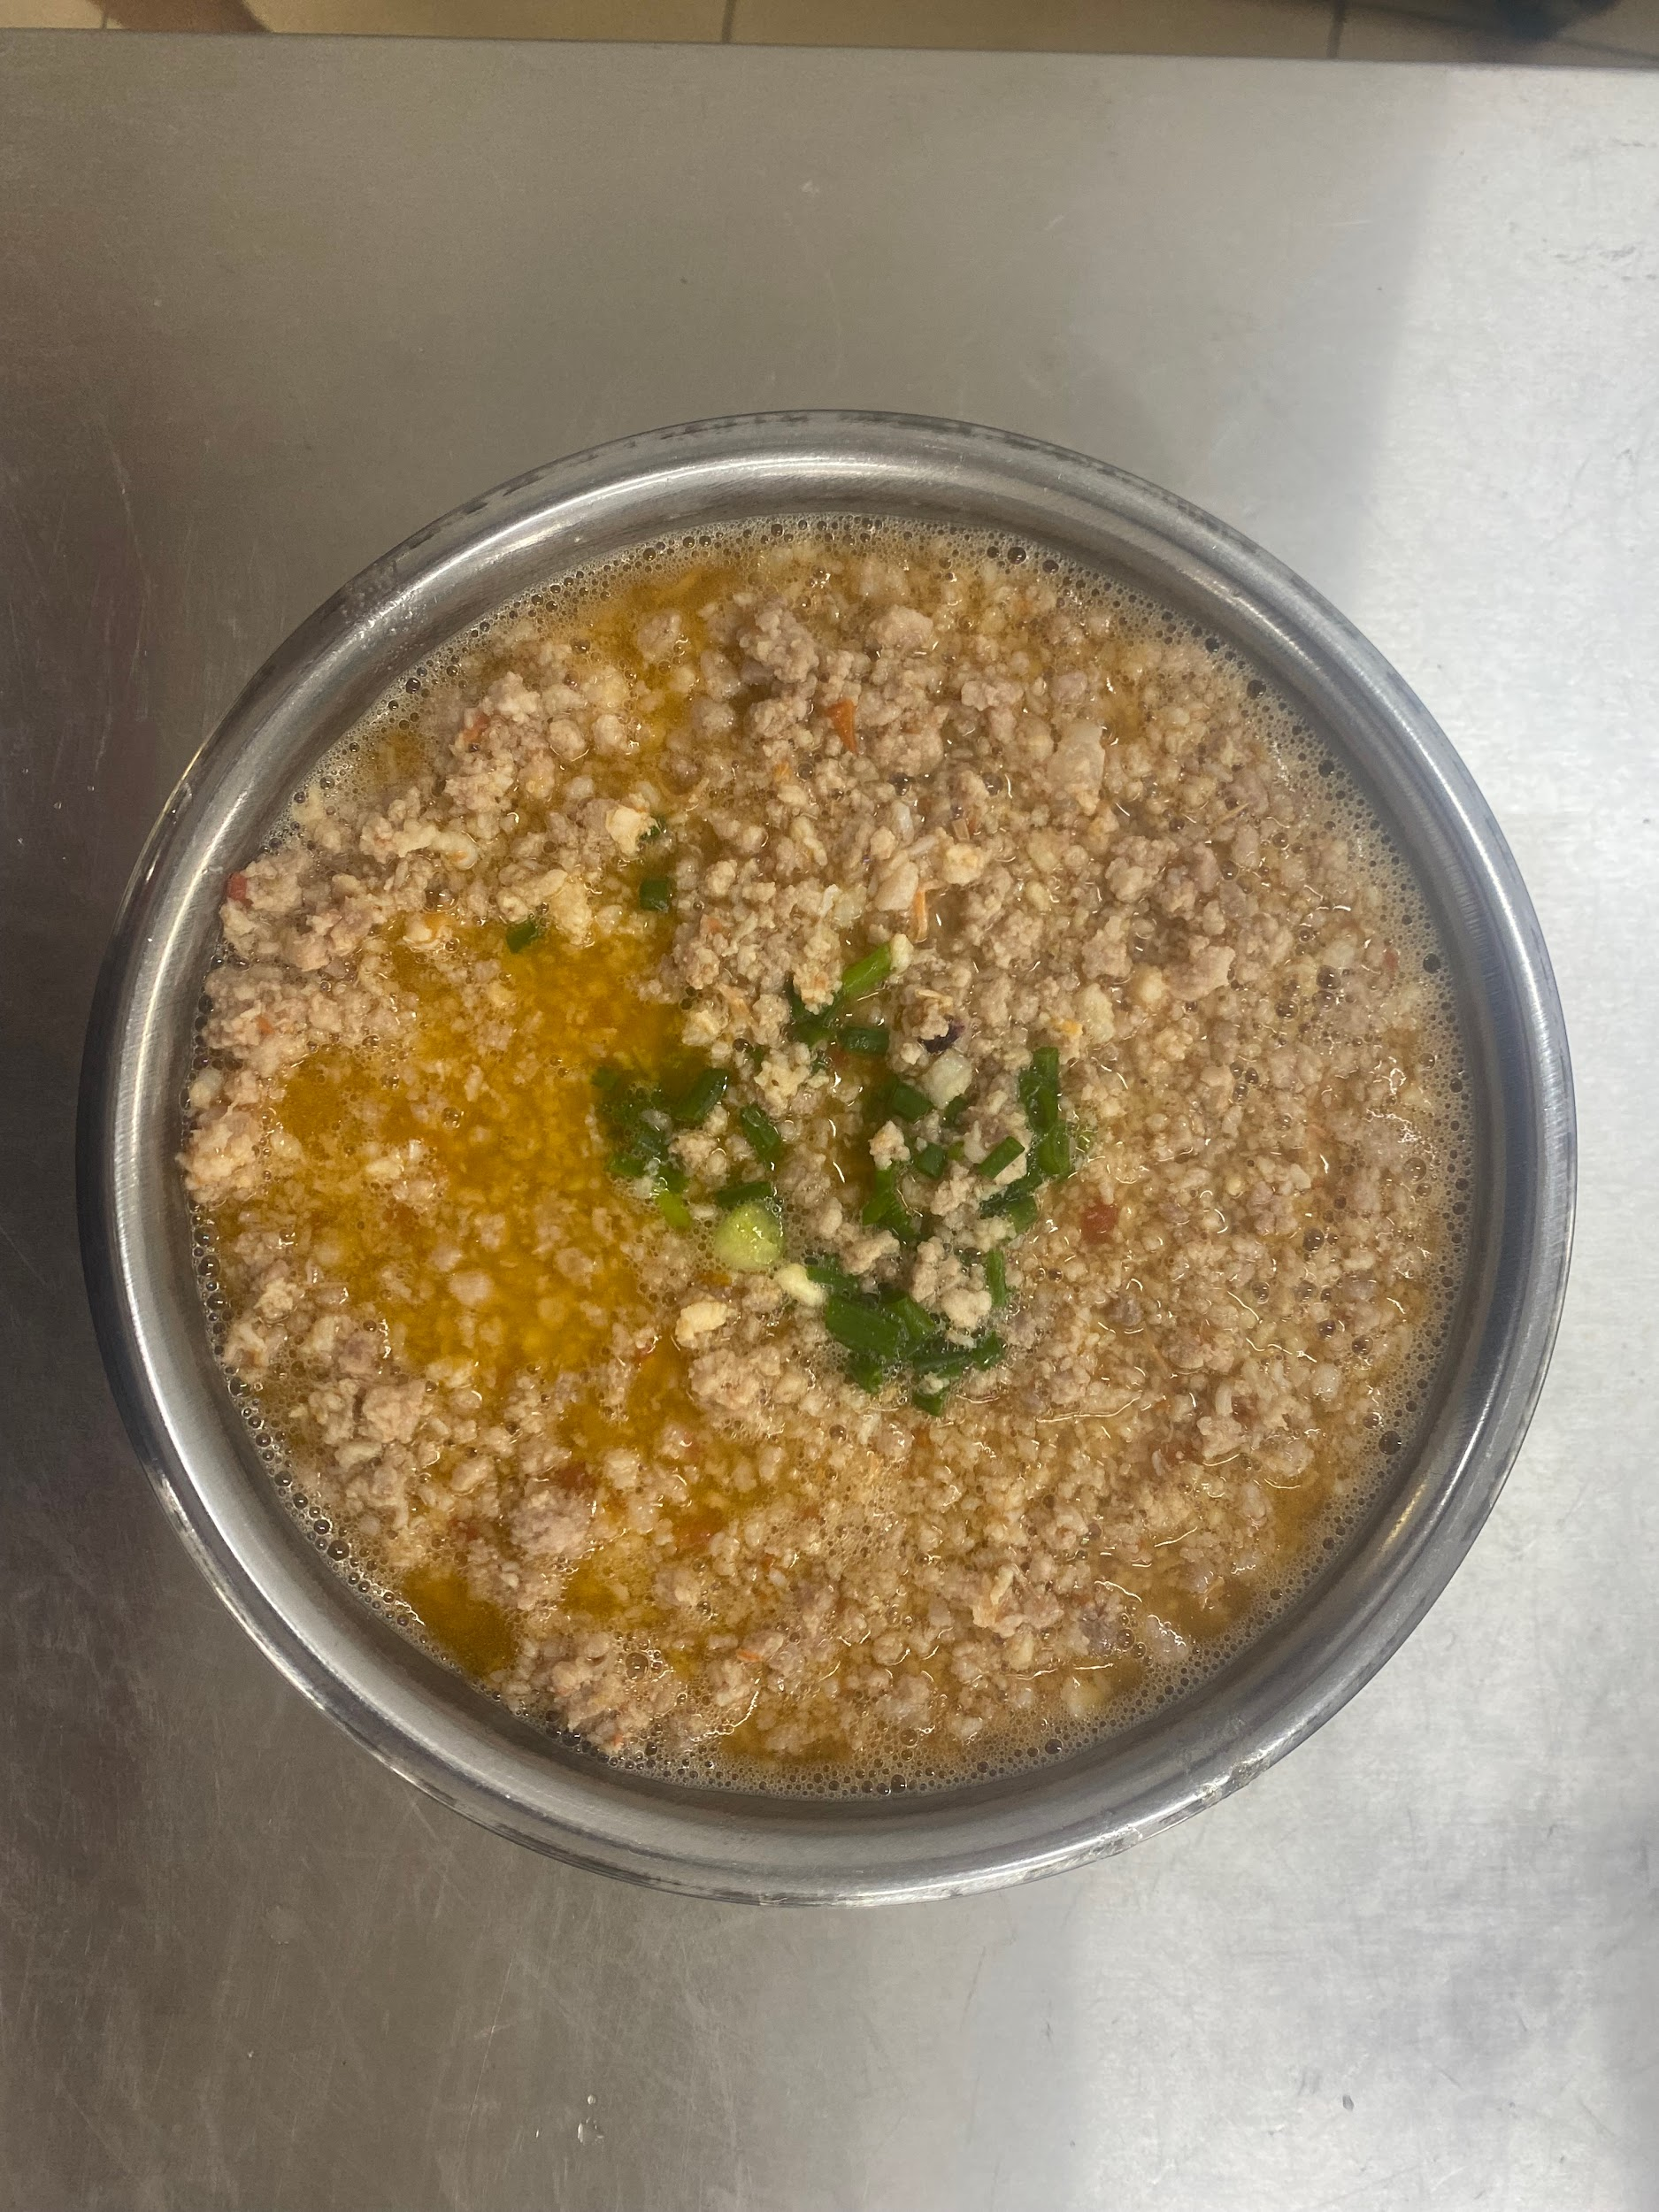
* Xôi xéo ruốc
+ Nguyên liệu nấu cho 250 trẻ:
- Gạo nếp: 13kg
- Đỗ xanh hạt: 1kg
- Hành khô: 0.5kg
- Dầu thực vật: 0,4kg. - Thịt lợn: 3kg
- Cách làm: Lựa chọn gạo nếp trắng tròn đều, thơm ngon.
Chúng ta ngâm gạo với nước nghệ tươi từ 4-5 tiếng đồng hồ, Vớt gạo để ráo nước, trộn 1 chút muối hạt , đổ gạo vào nồi đồ chín. Khi chín ta cho thêm dầu ăn.
- Đỗ xanh cho vào nồi hấp chín ròi nghiền lát để nguội
- Hành khô thái nhỏ cho dầu phi vàng.
*Cảm quan:
- xôi dẻo màu vàng ngon
- Mùi thơm .bóng .
- Ruốc đảo bông thơm ngon 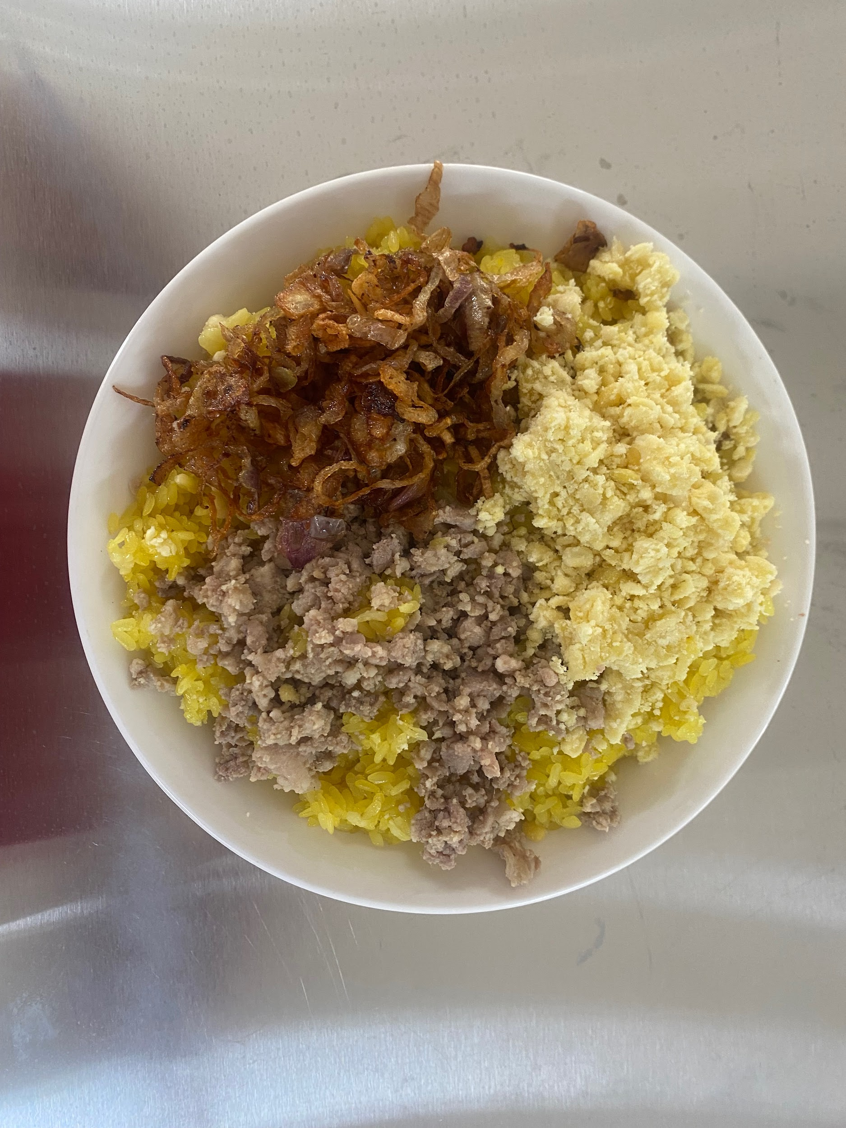
- Thịt cá viên xốt cà chua.
* Nguyên liệu nấu cho 250 xuất ăn
+ Thịt lợn: 10kg
+ Cá trắm: 5kg
+ Mọc giò: 2kg
+ Gừng: 0.2kg
+ Thìa là: 0.2kg
+ Cà chua: 1kg
+ Dầu ăn: 1.5kg
* Cách làm:
- Thịt lợn rửa bằng nước muối loãng đem say nhỏ .Cá trắm đánh vảy lọc sương cho sau nhỏ trộn thịt lợn, cá trắm, mọc giò, gừng, thìa là, mắm muối đem chiên vàng rồi xốt cà chua.
* Cảm quan: Món ăn thơm ngon .màu đẹp, giàu chất dinh dưỡng.
4 : Biện pháp 4: Phối hợp với giáo viên trên lớp tổ chức giờ ăn cho trẻ ăn ngon miệng, hấp dẫn để khi trẻ ăn cảm thấy ngon hơn và ăn hết suất.
Để làm được điều đó tôi luôn phối hợp chặt chẽ với giáo viên trên lớp động viên các cháu ăn hết suất.
Nhằm nâng cao chất lượng giáo dục chăm sóc dinh dưỡng cho trẻ.
Chuẩn bị giờ ăn cho trẻ phải đảm bảo yêu cầu sau:
+ Chuẩn bị bàn ăn sạch sẽ gọn gàng đầy đủ ghế ngồi trên bàn phải có đĩa đựng cơm rơi, khăn ấm để lau tay.
+ Muôi thìa đầy đủ so với số trẻ.
+ Trước khi ăn các cháu phải rửa tay sạch sẽ.
+ Khi cho cháu ăn các cô phải đeo khẩu trang, tạp dề.
Trong khi cho trẻ ăn các cô để ý đến các cháu biếng ăn để động viên các cháu ăn hết suất.
Thông qua giờ ăn các cô giáo dục cho trẻ phát triển về nhận thức ngôn ngữ như:
+ Nhận thức: Giúp trẻ nhận thức được những bữa ăn có thịt, cá, trứng trẻ ăn sạch, uống sạch.
+ Ngôn ngữ: Trẻ biết về những thực phẩm mà trẻ được ăn như: Rau, cá, quả dưa hấu, quả chuối…
Thông qua các môn học các cô lồng ghép giáo dục dinh dưỡng như: thăm quan vườn trường, giới thiệu lợi ích của các loại cây, rau trong vườn.
Kiểm tra cho trẻ định kỳ để bổ sung chế độ ăn cho trẻ suy dinh dưỡng. Các cô rèn cho trẻ thói quen tự chăm sóc bản thân bằng cách trong bữa ăn hôm nay có những món ăn nào? Có ngon không? Từ đó có những biện pháp nhỏ để trẻ cố gắng ăn hết suất.
Vệ sinh phòng lớp sạch sẽ, không có mùi hôi, khia, sàn nhà khô ráo. Trẻ khỏe mạnh sẽ hứng thú trong việc vui chơi học tập và nhất là vấn đề ăn uống. Chính vì vậy mỗi chúng ta phải cố gắng xây dựng cho trẻ có một môi trường lành mạnh, khỏe về thể chất, thoải mái về tinh thần.
KẾT LUẬN VÀ KHUYẾN NGHỊ
- Kết quả đạt được:
STT | Chỉ tiêu đánh giá | Nhóm lớp
STT | Chỉ tiêu đánh giá | Lớp A1 |  | Lớp B3 |  | Lớp C3
STT | Chỉ tiêu đánh giá | Số trẻ | Tỉ lệ % | Số trẻ | Tỉ lệ % | Số trẻ | Tỉ lệ %
1 | Trẻ ăn hết suất | 26/27 | 96.2 | 29/30 | 96.6 | 22/24 | 91.6
2 | Trẻ không thích ăn thịt | 1/27 | 3.7 | 0/30 | 0 | 1/24 | 4.16
3 | Trẻ không thích ăn rau | 0/27 | 0 | 0/30 | 0 | 1/24 | 4.16
4 | Trẻ không thích ăn thức ăn có mùi thơm như nấm, hành | 0/27 | 0 | 0/30 | 0 | 1/24 | 4.16
5 | Trẻ không thích ăn tôm cá | 0/27 | 0 | 0/30 | 0 | 0/24 | 0
6 | Trẻ không thích ăn cháo chè | 1/27 | 3.7 | 1/30 | 3.33 | 1/24 | 4.16

Qua kết quả đánh giá đã cho ta thấy được sự thay đổi rõ ràng ở trẻ. Điều đó chứng tỏ khả năng chế biến của các cô nuôi dưỡng ngày càng nâng cao. Bên cạnh đó cách xây dựng thực đơn và thay đổi thực đơn. Cách chế biến món ăn trở nên đa dạng và phong phú giúp trẻ ăn ngon miệng và hết suất.
2. Kết luận:
Qua quá trình thực hiện và biện pháp tại trường cùng các cô trong trường rút ra rất nhiều kinh nghiệm chế biến món ăn trong gia đình cũng như trong trường mầm non.
Bên cạnh đó các cô luôn tìm tòi học hỏi trau dồi kiến thức và vận dụng vào công việc của mình. Đồng thời các cô cần sáng tạo ra những món ăn mới lạ thu hút sự hung thú của trẻ làm cho trẻ lúc nào cũng muốn đến trường.
Thấy được kinh nghiệm khi đi lựa chọn thực phẩm tươi ngon đảm bảo vệ sinh an toàn thực phẩm, vận dụng những thực phẩm có sẵn ở địa phương để chế biến những món ăn phù hợp với trẻ.
Biết xây dựng thực đơn có đầy đủ chất dinh dưỡng.
Biết trao đổi các cô trên lớp dễ hiểu hơn về tâm lý của trẻ để chế biến ra các món ăn mà các cháu yêu thích.

3. Khuyến nghị:
* Với UBND huyện Sóc Sơn: Quan tâm tới chế độ độc hại của các cô nuôi đang trực tiếp nấu ăn tại các trường mầm non.
* Với Phòng giáo dục và BGH nhà trường: Tăng cường công tác bồi dưỡng chuyên môn nghiệp vụ cho đội ngũ cô nuôi, tổ chức đi tham quan học hỏi các trường điểm trên địa bàn để các cô tích lũy kinh nghiệm cho bản thân và vận dụng linh hoạt vào công việc thực tế hàng ngày.
- Tôi rất mong được sự quan tâm của ban giám hiệu nhà trường, các cô giáo cùng các chị em trong tổ nuôi ủng hộ và giúp đỡ tôi để tôi có thể hoàn thành công việc được tốt.
Tôi xin trân thành cảm ơn!
Hà Nội, ngày tháng năm 2023
Người viết

Nguyễn Thị Quyên

